Начался прием заявок на туристическую премию «Путеводная звезда — 2023»
17.10.2023
Начался прием заявок на соискание премии Правительства Москвы «Путеводная звезда — 2023». Она присуждается гастрономическим проектам, гостиницам, экскурсоводам и другим представителям отрасли, которые развивают столичный туризм. В этом году представлено 17 номинаций. Победителей шести из них выберет экспертное жюри, еще 11 определят москвичи в проекте «Активный гражданин».
К участию приглашаются как индивидуальные предприниматели, так и самозанятые. Подать заявку можно на официальном сайте.
«Москва обладает огромным туристическим потенциалом: современной инфраструктурой, богатым культурным наследием, насыщенной событийной повесткой. Однако туризм и индустрия гостеприимства — это прежде всего люди. Настоящие профессионалы, которые любят город и делятся своей любовью с гостями. Сегодня мы объявляем начало приема заявок на премию, которая позволяет отметить огромный вклад представителей туристической отрасли в развитие ценностей столичного гостеприимства. Всех тех, кто использует инновационные подходы в своей работе и ежедневно поддерживают образ Москвы как одного из международных туристических центров», — подчеркнула Алина Арутюнова, заместитель председателя столичного Комитета по туризму.
Премия «Путеводная звезда» пройдет в столице в 24-й раз. Экспертное жюри выберет лауреатов шести номинаций, среди которых «Лучшая гостиница “пять звезд”», «Лучшая гостиница “четыре звезды”», «Лучшая гостиница “три звезды”», «Лучший конгресс-отель», «Московское гостеприимство: туроператор (лучший межрегиональный турпродукт)» и «Лучший клиентоориентированный отель».
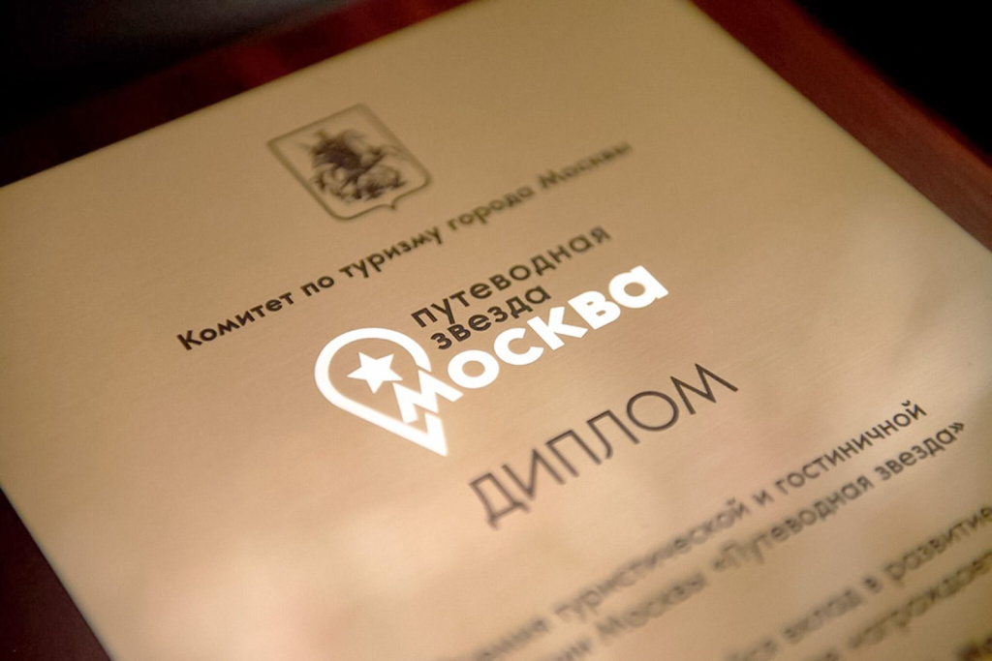
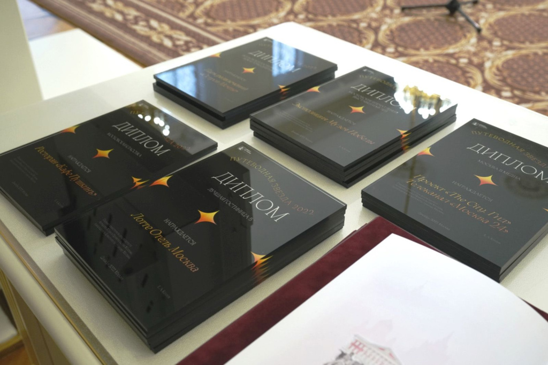
В этом году появилось несколько новых номинаций. В их числе «Лучший отель для семейного отдыха», «Лучший завтрак в отеле» и «Лучшая публикация о путешествиях по Москве». Новую почетную награду «Лучший клиентоориентированный отель» получит гостиница с особыми формами обслуживания, где созданы комфортные условия для иностранных гостей, например путешественников из стран Ближнего Востока, Индии или Китая.
Часть победителей определят горожане в проекте «Активный гражданин». Жители столицы выберут лучшие гастрономические проекты в номинациях «Московский завтрак», «Московская классика», «Модная гастрономия», «Лучшая московская кондитерская» и «Лучший завтрак в отеле». Здесь будут представлены как рестораны с необычными авторскими блюдами и последними кулинарными трендами, так и заведения с традиционной русской кухней. Кроме того, москвичи проголосуют за лучшие СМИ о туризме.
Отдельные награды предусмотрены для экскурсионных и культурно-досуговых проектов. В категории «Впечатления и гостеприимство» есть номинации «Московские впечатления: выставки», «Московские впечатления: для детей» и «Московские впечатления: экскурсии и развлечения».
Прием заявок завершится 24 октября в 18:00. После этого сформируют шорт-лист претендентов, за одного из которых можно будет проголосовать в проекте «Активный гражданин». Итоги конкурса подведут в декабре.
«Путеводная звезда» — это ежегодная премия Правительства Москвы для представителей туристической отрасли. Впервые ее вручили в 1999 году.
Подать заявку можно до 24 октября. Итоги конкурса подведут в декабре.

Адрес страницы: http://hamovniki.mos.ru/administrative-authority-shall-inform/detail/11910209.html
Управа района Хамовники города Москвы

